

Das Hunde-Elend ist in vielen Teilen Spaniens leider ein dauerhaftes Thema.
Es gibt nichts, was es nicht gibt!

Um diesen gequälten Geschöpfen wieder Hoffnung zu geben,
haben wir die “Luftbrücke für Hunde” gegründet.

BITTE HELFEN SIE UNS,
dass wir vielen dieser Hunde eine Zukunft geben können !



www.luftbruecke-fuer-hunde.de

Einsatz auf Mallorca
Auf Mallorca sind Heidi und Beatrice ständig im Einsatz. Zum Team gehören auch Silvia und Isabel, die seit vielen Jahren privaten Tierschutz auf Mallorca betreiben. Sie retten die Hunde aus Tötungsstationen, aus Müllcontainern oder finden sie verwahrlost und unterernährt auf der Straße … oder … oder … oder. Sie werden von Ihnen liebevoll und zum Teil sehr mühevoll aufgepäppelt. Einen hoffnungslosen Fall lassen sie nicht gelten!
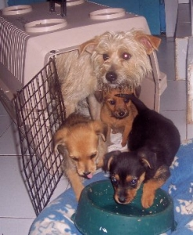

Rosella und ihre drei Babies ...
sollten erschossen werden, falls niemand sie übernimmt!

Das ist Prim, vom Besitzer auf den Balkon gesetzt ...
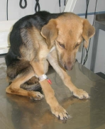
... ohne Wasser oder Futter, Schnee in den Bergen, an 4 Tagen sintflutartige Regenfälle, einmal sogar 95 Liter

Weitere arme Seelen warten auf Ihren
(Online)-Besuch: luftbruecke-fuer-hunde.de

Kontakt bei allen Fragen:
Fr. Gerhardt (02151) 758142

Üb

